令和６年１１月吉日

**古式大的式**



大阪府弓道連盟では有志の方々により年４回、弓矢奉納式を行っております。

平成１２年からは女性の射手が水干姿で奉仕することとなり、華やかさが加わりました。

また、解説も行われるようになり、見物の皆様にも喜ばれています。

１月　２日 **百舌鳥八幡宮　奉射大的式**　　（午前１１時頃　開始）

１月１３日 **住吉大社　御結鎮祭大的式**　 （午前１０時頃　開始）

２月２３日　**高津宮　的祭奉射** 　　　　　 （午前１０時頃　開始）

４月１６日 **石切神社　奉射 大的式** 　　　（午前１１時頃　開始）

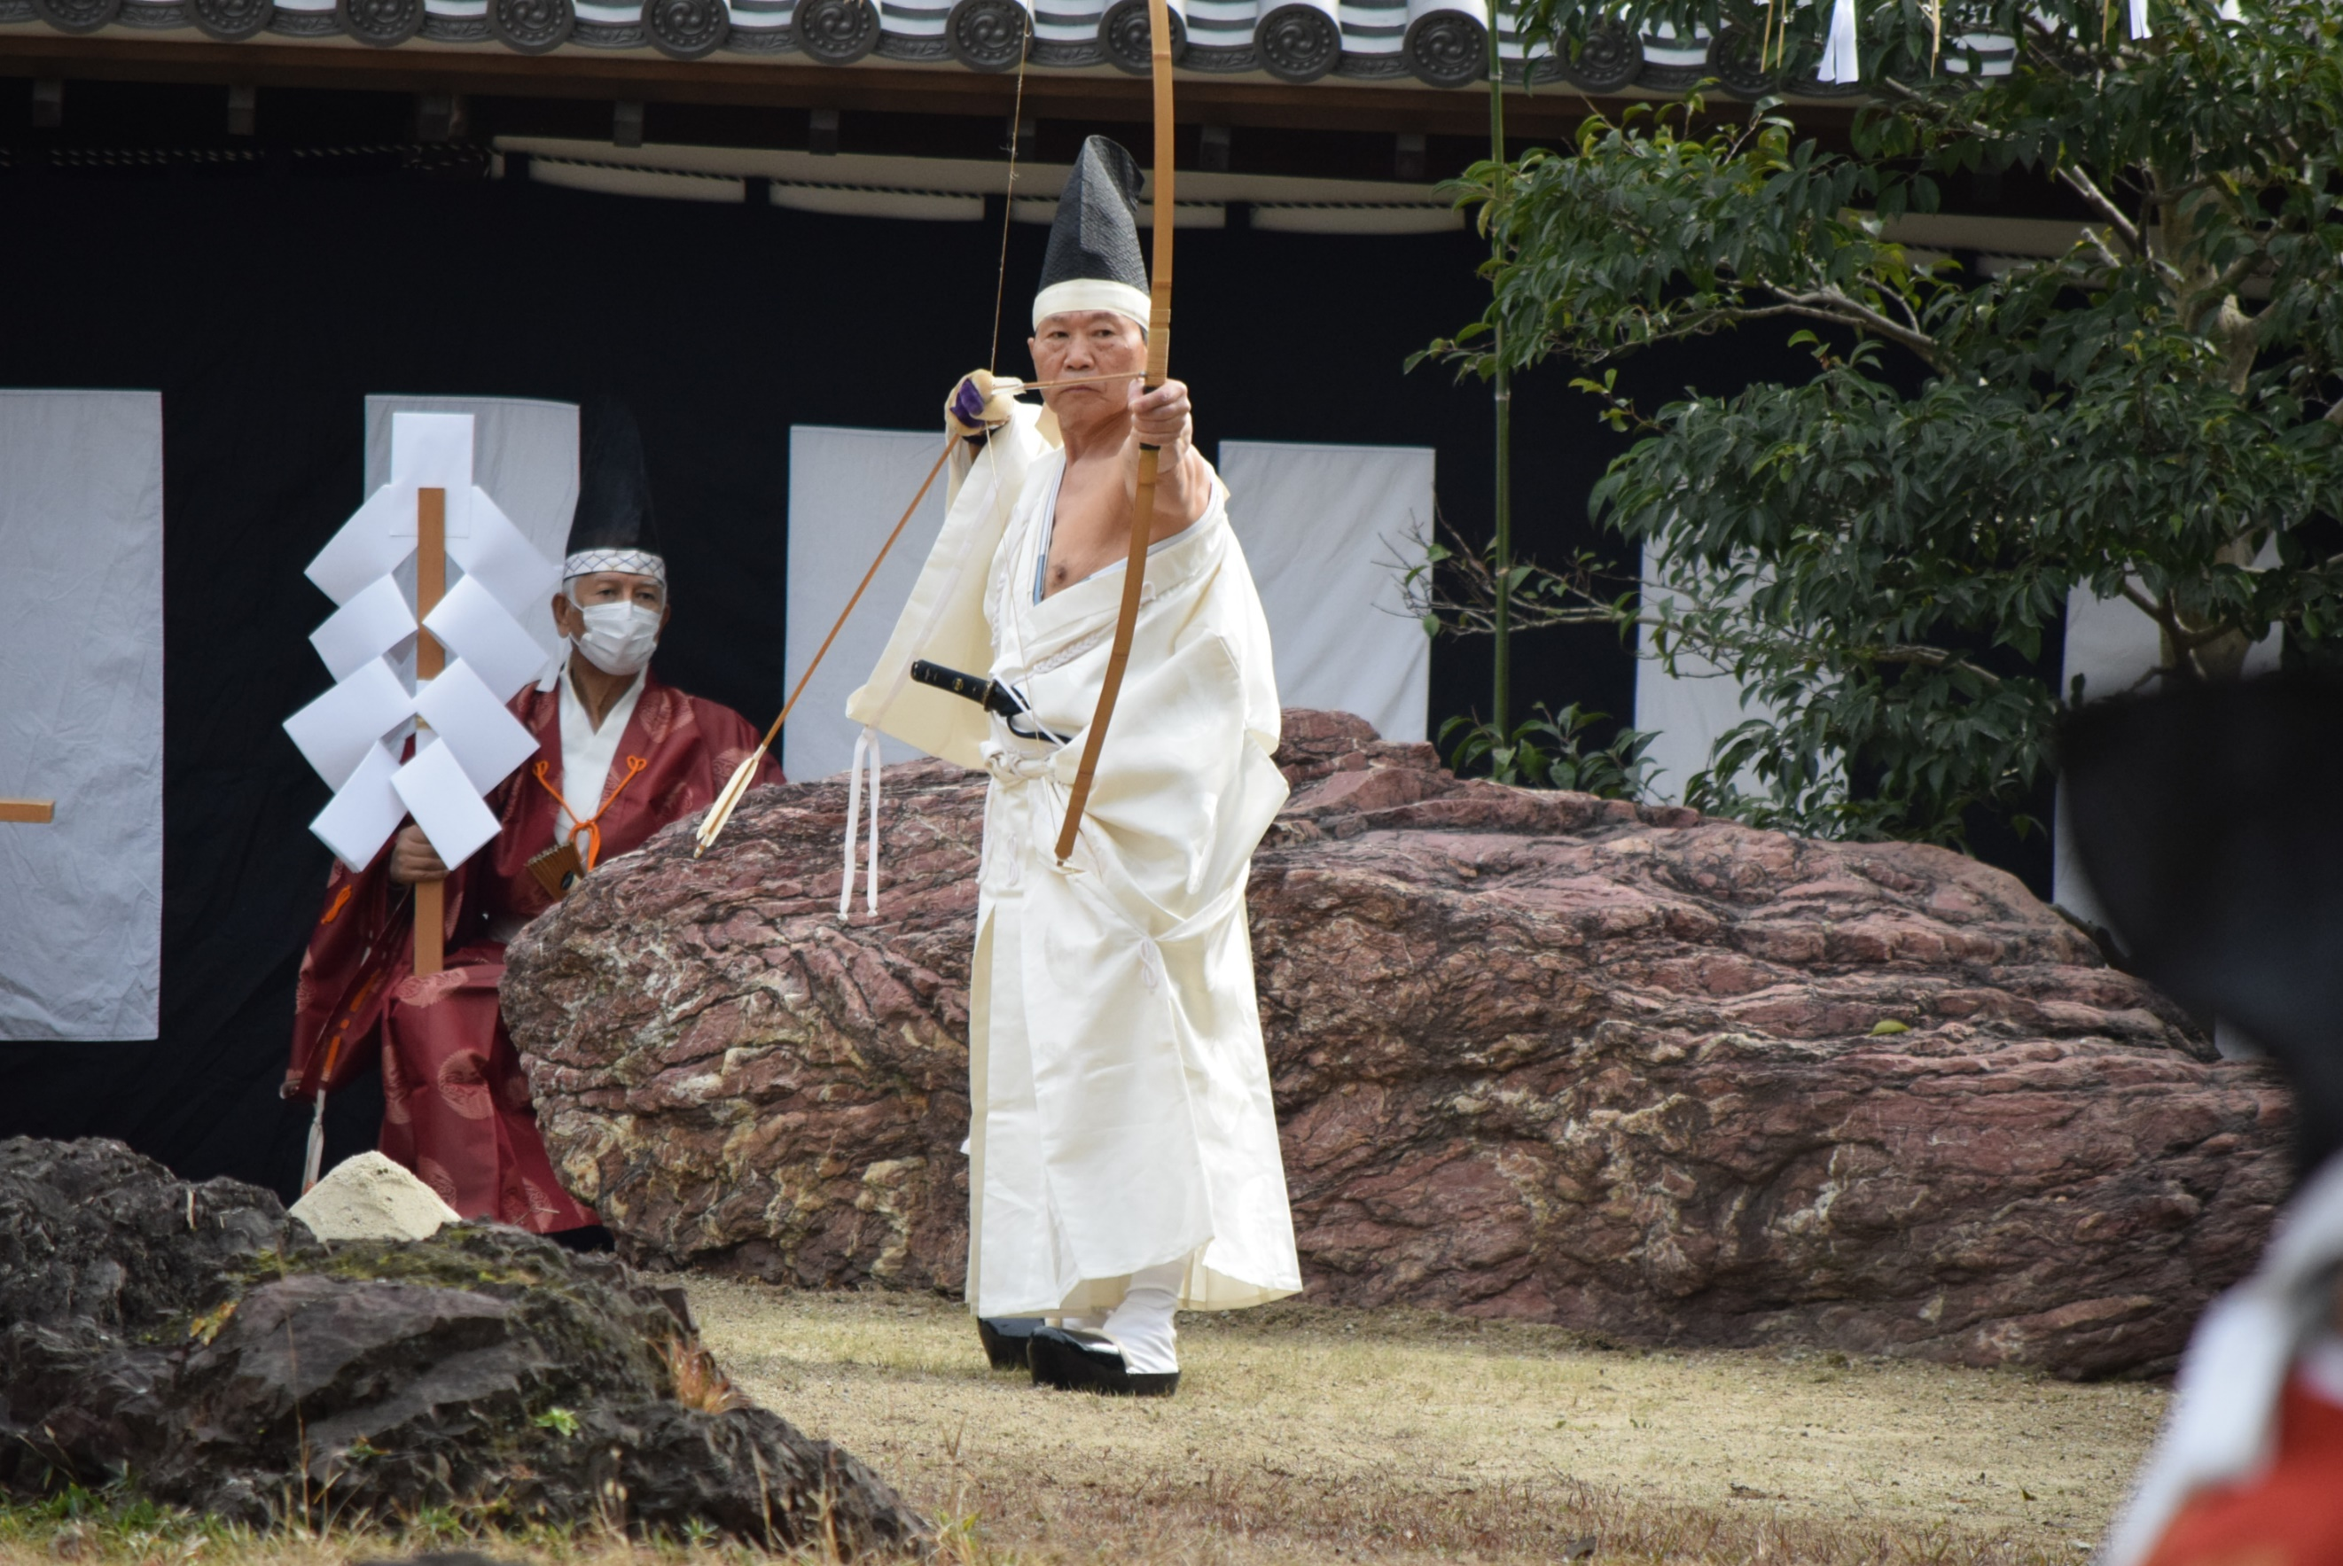

※毎年同じ神社にて、同じ日に行います。

※時間は、神社の祭祀の都合で若干前後します。

**１１月２３日**10：00～　**古式講習会**（万博弓道場）

　　　　　　　　　　見学希望の方、歓迎いたします。

府連会員の皆様にも興味を持っていただき、ご一緒に弓道の伝統行事を残していきましょう。

毎年秋には古式講習会を万博弓道場にて行っております。

段位や称号は関係ありません。多くの会員に伝統行事を担っていただきたいと思います。

着物（色無地）、袴　着用で、参加できます。

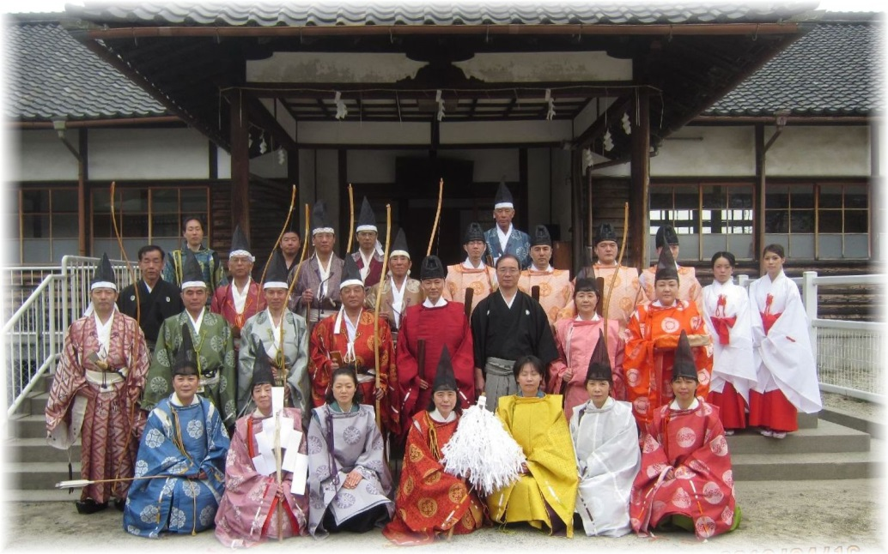

大阪府弓道連盟・古式部

高辻照生

神野　浩

**＜お問合せ　事務局　及川悦子まで＞**